基因编辑技术
姓名：欧阳智弘 学号：19301050328
技术原理
基因编辑，又称基因组工程，是遗传工程的一种，是指在活体基因组中进行DNA插入、删除、修改或替换的一项技术。其与早期的遗传工程技术的不同之处在于，早期的遗传的工程技术是在宿主的基因、基因组中进行随机插入基因物质，而基因编辑是在特定位置插入基因片段。
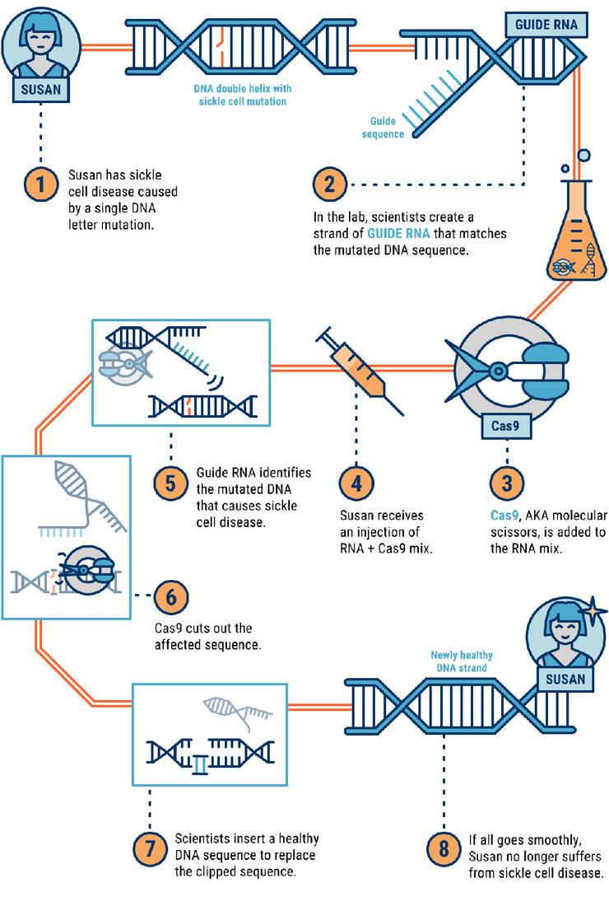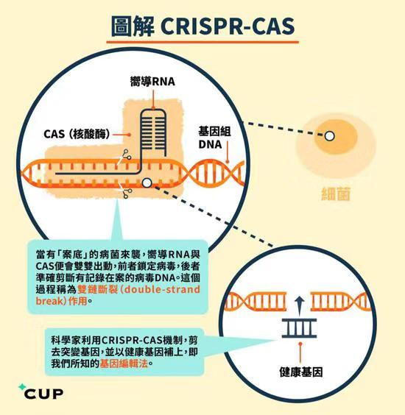
技术应用
技术手段：此研究中实用的主要技术为CRISPR/CAS9，是一种藉助于来自细菌中的CRISPR/CAS系统准确且有效地进行基因编辑的技术，该系统为目前发现存在于多数细菌与绝大多数的古菌中的一种后天免疫系统。
相信大家也听说过曾经传得沸沸扬扬的基因编辑事件，基因编辑属于先进的生物技术，具有类似于“先天免疫”的功能。
此事件发生于2018年，南方科技大学生物系副教授贺建奎及其团队对一对双胞胎婴儿胚胎细胞的CCR5基因进行改造，编辑了胚胎细胞中与艾滋病免疫的有关的CCR5基因，从而使婴儿获得可遗传的对部分艾滋病的免疫力的争议性事件。
具体操作：获取男女双方的外周血进行有关基因测序等检查后，体外精子清洗，体外受精，把CAS9和sgRNA经县委注射注射在受精卵中，体外培养成囊胚，取细胞作基因诊断，最后把2个胚胎植入母亲子宫，成功怀下双胞胎；称在怀孕新期间曾数次对游离DNA测序。
在此次编辑开始前首先利用猴子胚胎和小鼠来进行CRISPR/CAS9编辑动物基因的实验，在上述实验中取得预期的编辑效果，并发现小鼠的组织及行为没有显著差异。

技术优缺点
CCR5基因介绍：
CCR5基因表达的产物是白血球表面的一种蛋白质，称为CCR5蛋白质，R5型HIV病毒进入并感染宿主细胞的过程需要藉助CCR5蛋白质，某些人群的基因组中含有CCR5基因的一个突变型，称为CCR5-Δ32，有一段长为32碱基对的缺失，其表达产物无法被HIV病毒识别和结合，因此可对R5型HIV病毒引起的艾滋病免疫，但对于仅使用CXCR4受体蛋白的X4型HIV病毒却没有免疫能力。而CCR5在正常免疫中的作用尚不清楚。《复杂疾病遗传学》书中指出：「一般而言，CCR5并不会影响免疫反应，但它在对西尼罗河病毒感染的免疫反应中扮演重要的角色」。
CCR5-Δ32基因虽对部分艾滋病具有免疫作用，但有综述指携带者患多发性硬化症的风险增高，与其他自体免疫性疾病的关系及与肿瘤的关系有关研究的结果尚不一致，迄今有关的研究数量尚有限，尽管为少数但都有报告称发现有不利的相关。此外CCR5-Δ32可能会使携带者在感染西尼罗河病毒后出现更严重的神经系统疾病。
人为用CRISPR/Cas9技术编辑敲除人的CCR5基因与上述人群自然发生的CCR5基因突变缺陷（CCR5-Δ32）的功能效应结果是否相同一致尚未可知，而且CRISPR/Cas9技术目前并不完全成熟，可能会引发称为「脱靶效应」的错误编辑，导致与目标序列不匹配的序列被错误切割，引发一系列无法预知的突变，在遗传学上对被编辑生物的基因组具有风险。
优点：较精准地对问题基因实现编辑，使生物体对对应的疾病免疫。
缺点：技术不成熟，难保证不发生“脱靶效应”，此外，基因编辑后，可能引发一系列后遗的问题，如：患多发性硬化症、神经系统疾病等。

报告感想
科技的飞速发展固然是人类的进步，但在进行学术探讨研究的同时，我们须切记不能越过人类基本存在的底线，因为往往灾难、悲剧是由此而生。而我认为，应待基因编辑技术成熟至无后患阶段后，才可以在人体上进行（须符合情理且无伤伦理的情况下）。

